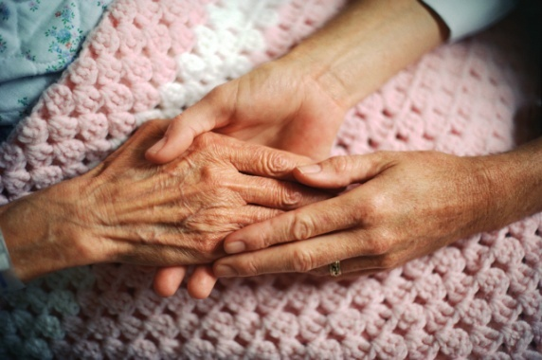
Posláním Domova pro seniory v Hranicích, příspěvkové organizace (dále jen „Domov pro seniory“ je vytvářet jeho obyvatelům vhodné podmínky pro důstojný život a zajistit jim příjemné prostředí pro klidné stáří. Naše podpora a pomoc směřuje k individuálnímu uspokojení jejich potřeb a k udržení, případně rozvoji jejich schopností.

Domov pro seniory je pobytovou službou sociální péče. Služba je poskytována nepřetržitě 24 hodin denně na adrese Krásňany 766, 351 24 Hranice.

Domov pro seniory poskytuje pobytové služby seniorům starším 60 let, kteří z důvodu věku, ztráty soběstačnosti nebo trvalého zhoršení zdravotního stavu potřebují pravidelnou každodenní podporu a pomoc jiné fyzické osoby v rozsahu a míře, které jim nelze zajistit v jejich přirozeném prostředí (např. rodinnou péčí nebo s pomocí terénních sociálních služeb).

Kapacita domova je 51 lůžek.

Služby v Domově pro seniory nejsme schopni poskytnout:
- osobám, které trpí různými typy demencí v takovém stádiu onemocnění, jejichž stav vyžaduje stálý dohled druhé osoby,
- osobám s duševním onemocněním, při němž mohou ohrozit sebe i druhé, jejichž chování znemožňuje soužití s kolektivem a jejich stav není ovlivnitelný léčbou.

Domov pro seniory poskytuje tyto základní služby:
- poskytnutí ubytování v jedno a dvoulůžkových pokojích,
- poskytnutí celodenní stravy,
- pomoc při zvládání běžných úkonů péče o vlastní osobu,
- pomoc při osobní hygieně nebo poskytnutí podmínek pro osobní hygienu,
- zprostředkování kontaktu se společenským prostředím,
- aktivizační činnosti,
- pomoc při uplatňování práv, oprávněných zájmů a při obstarávání osobních záležitostí.

V Domově pro seniory je zajištěna stálá ošetřovatelská a zdravotní péče, do zařízení pravidelně (jednou týdně, případně dle potřeby) dochází praktický lékař. Domov pro seniory dále zajišťuje zprostředkování odborné lékařské péče, v případě potřeby zajišťuje odborné vyšetření ve zdravotnickém zařízení.

Klienti mohou také využít zprostředkované služby: pedikúra, kadeřnice.

Úhrada za pobyt
Základní úhrada se skládá z těchto položek:
ubytování, stravování a poskytovaná péče

Ubytování:
V ceně ubytování je zahrnut úklid pokoje, praní a žehlení osobního a ložního prádla, drobné opravy poškozeného osobního a ložního prádla, užívání, úklid a údržba společných prostor, provozní náklady související s ubytováním.

 | Denně/Kč |  | Měsíčně/Kč
 |  | 31 dnů | 30 dnů | 29 dnů
1lůž. pokoj | 300 | 9 300 | 9 000 | 8 700
2lůž. pokoj | 280 | 8 680 | 8 400 | 8 120

Stravování:
Stravování je poskytováno v rozsahu tří hlavních jídel (snídaně, oběd, večeře) a dvou vedlejších jídel (dopolední a odpolední svačina). U uživatelů s diabetickou stravou se rozšiřuje rozsah poskytované stravy o druhou večeři.
Cena stravného zahrnuje hodnotu potravin a režijní náklady spojené s přípravou jídla.

 | Denně/Kč |  | Měsíčně/Kč
 |  | 31 dnů | 30 dnů | 29 dnů
Cena stravného | 250 | 7 750 | 7 500 | 7 250

Úhrada za ubytování a stravu je hrazena z Vašeho důchodu.

Úhrada za poskytovanou péči je hrazena z příspěvku na péči, a to v jeho plné výši.

Sociální služba Domov pro seniory je poskytována za finanční podpory Karlovarského kraje, který je jejím zřizovatelem.
Cíle domova pro seniory
Cílem poskytované služby je klient:
- který prožívá důstojný život ve stáří ve vlídném a příjemném prostředí
- kterému je služba poskytována podle jeho individuálních, osobních přání
- který si za podpory poskytované služby uchová co nejdéle své schopnosti a dovednosti

Základní zásady poskytované služby:
- respektování důstojnosti a práv klientů
- individuální přístup ke klientům s důrazem na jejich přání a potřeby
- podpora směřující k udržení schopnosti klientů
- respektování práva na vlastní rozhodnutí
- loajalita a týmová spolupráce

Vaše dotazy ochotně zodpoví a žádosti vyřizuje:
sociální pracovnice Bc. Rita Jetlebová
tel: +420 733 625 329
e-mail: socialni@dpshranice.cz

